**Первоцветы - первые цветы , которые цветут практически сразу после схода снега. Их сказочное цветение и благоухание ранней весной после долгой зимы приносит безумную радость и наслаждение.**

**Через неделю после появления на свет они уже цветут, а еще через пару недель появляются плоды с семенами.**

**На Руси считали, что первоцветы вырастают там, где ударит первая молния. В листьях первоцветов содержится витамин С, поэтому их кладут в весенние салаты.**

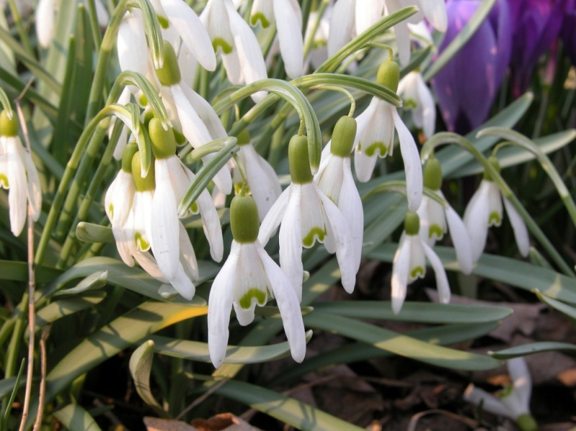

**ПОДСНЕЖНИКИ**- первоцветы. Как только начинает сходить снег, на проталинах появляются эти нежные цветы. Длительность цветения подснежников – не более 3 недель. **По одной древней легенде, подснежники были первыми цветами на земле. Когда Бог изгнал Адама и Еву из рая, на земле была зима и шел снег. Ева замерзла и стала плакать. Снежинки пожалели ее и несколько из них превратились в цветы. Ева очень обрадовалась этому. У нее возникла надежда на прощение, а цветы - подснежники - с тех пор стали символом надежды.**

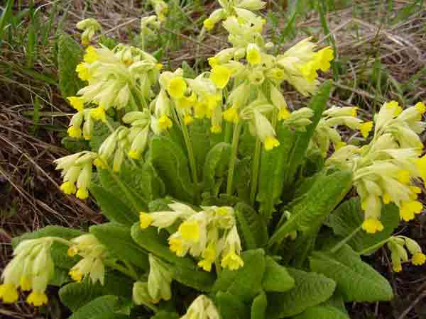

**ПРИМУЛА** - называется также первоцветом, так как появляется весной в числе первых цветов. В Германии эти цветы называют ключиками за сходство со связкой старинных церковных ключей. В средние века сложилось предание о происхождении этих цветов. Однажды Апостолу Петру, стоявшему на страже у входа в Царствие Небесное, сообщили, что кто-то пытается без разрешения проникнуть в рай. Апостол в испуге выронил связку золотых ключей, которая упала на землю, глубоко врезалась в нее, и оттуда вырос желтый, похожий на ключи Апостола цветок. Хотя ангел, посланный св.Петром за ключами, забрал их, но на земле остались отпечатки, из которых вырастают цветы, которые отпирают нам дверь к теплой погоде и лету...   
Примуле приписывается магическое свойство открывать скрытые клады. По поверью, на полях появляется одетая в белое женщина с золотым ключом, и все сорванные в ее присутствии примулы получают свойство открывать спрятанные сокровища. При этом она говорит, что человек может взять любые богатства, но пусть при этом не забудет "самого лучшего" - имеется ввиду сам цветок, чтобы воспользоваться им в следующий раз.

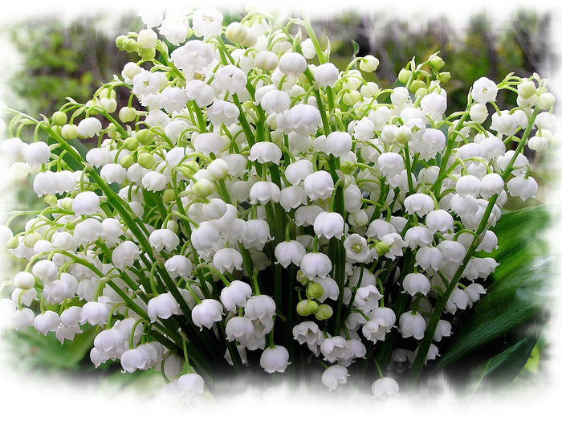

**ЛАНДЫШИ** сравнивают со слезами и старая легенда гласит, что этот чудный цветок вырос из упавших на землю слёз. Тонкий аромат ландыша привлекает пчел и шмелей, которые способствуют опылению цветков, после чего развиваются вначале зеленые, а при созревании оранжево-красные ягоды. Им посвящена поэтическая легенда: когда-то, давным-давно, Ландыш полюбил красавицу Весну и, когда она ушла, оплакивал ее такими горючими слезами, что кровь выступила у него из сердца и окрасила слезы .

Влюбленный ландыш так же безмолвно перенес свое горе, как нес и радость любви. В связи с этим языческим преданием, возможно, возникло христианское сказание о происхождении ландыша из горючих слез Пресвятой Богородицы у Креста Ее распятого Сына.

Существует поверье, что в светлые лунные ночи, когда вся земля объята глубоким сном, Пресвятая Дева, окруженная венцом из серебристых ландышей, появляется иногда тем из счастливых смертных, которым готовит нечаянную радость.

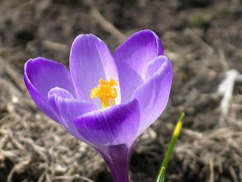

**КРОКУС.** История названия и происхождения крокуса (шафрана): происходит от греческого слова 'kroke' - нить. Шафран - от арабского 'sepheran' - желтый. Это растение начали выращивать на Востоке задолго до нашей эры. На фресках Кносского дворца, построенного на острове Крит четыре тысячелетия назад, изображены юноши, собирающие в вазы эти цветы. Существует греческий миф, описывающий появление цветов шафрана: "Был у бога Меркурия друг по имени Крокус. Однажды, метая диск, Меркурий случайно попал диском в Крокуса и убил его. Из земли обагренной кровью, вырос цветок шафрана". Он до сих пор распространен в Сирии, Палестине, Персии. Знали его и в Древнем Египте, где он использовался не только как пряность, но и для бальзамирования трупов. Упоминание о нем находят в сочинениях Соломона, Гомера и Гиппократа. Уже задолго до нашей эры из цветков крокуса делали лекарства и изысканные приправы. Но больше всего его ценили как естественный краситель. В Китае существовал закон, запрещающий пользоваться этой краской всем, кроме императора. Греческая богиня зари, прекрасная Эос, облачалась в золотисто-желтые одежды, окрашенные шафраном. Кулинары до сих пор используют приправу, сделанную из высушенных рылец некоторых видов крокусов, которая так и называется: "шафран". Она широко продается на южных базарах, ее добавляют в мясные блюда, пловы для придания особого вкуса, цвета и аромата.

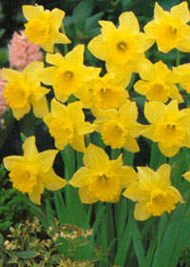**НАРЦИСС** - любимец Магомета, эмблема "Влюбленных в себя". Сам Магомет сказал про него: "У кого два хлеба, тот пусть продаст один, чтобы купить цветок нарцисса, ибо хлеб - пища для тела, а нарцисс - пища для души". А персидский царь Кир прозвал его "созданием красоты - бессмертною усладой".   
Причиной такого всеобщего им восхищения являются отчасти сама красота и изящность цветка, а главное, сложившийся про него еще в глубокой древности миф, сделавший его имя нарицательным; назвать кого - либо "нарциссом", как известно, все равно, что сказать: этот человек влюблен сам в себя.   
О происхождении этого мифа древние греки рассказывали следующее: "У матери всех богов, царицы неба Юноны, была любимая наперсница, горная нимфа по имени Эхо. Ей богиня доверяла все свои сердечные тайны, с нею делилась всеми своими впечатлениями, словом, это был ее ближайший и вернейший друг.   
Но Эхо оказалась фальшивой и вероломной. Она находилась в тайных сношениях с мужем Юноны - Юпитером и старалась всячески укрывать все его проделки. Когда Юпитер отправлялся к товаркам Эхо, горным нимфам, она умела так занять забавными рассказами ревнивую Юнону, что часы пробегали незаметно... Но однажды Юнона заметила, наконец, ее хитрость и пришла в такой гнев, что тотчас же лишила ее языка.   
"С глаз долой, мерзкая обманщица! - крикнула ей разгневанная мать богов. - Пусть отныне отнимется у тебя язык, которым ты сумела так меня очаровать! Я окажу тебе только одну милость: ты сохранишь способность повторять последний слог слова кричащих тебе о чем - нибудь людей".   
И вот с этих пор опечаленная нимфа Эхо удалилась в лес, где живет и теперь и повторяет последний слог слова или последнее слово речи, с которой мы к ней обращаемся.   
Но, живя уединенно в лесу, окруженная скалами, Эхо с трудом переносила одиночество и старалась всячески найти себе кого - нибудь, кто бы ее полюбил.   
Однажды лесом проходил цветущий юноша, сын речного бога Кефисса, красавец Нарцисс, которому было предсказано, что он достигнет глубокой старости только в том случае, если никогда не познакомится с собой, никогда не увидит своего лица, что в те времена было нетрудно: никаких зеркал еще не существовало, и видеть себя можно было разве только в спокойной воде.   
Увидав Нарцисса, Эхо безумно в него влюбилась и старалась всячески его увлечь. Но Нарцисс не поддавался и оставался совершенно холоден к ее ласкам. Тогда Эхо в отчаянии обратилась с мольбой к богам и просила сжалиться над нею и наказать Нарцисса за такую бесчувственность. И растроганные боги услышали ее моление и наказали его.   
Почувствовав однажды сильную жажду, он остановился на краю чистого и спокойного, как зеркало, источника и, нагнувшись, хотел было напиться; но тут в первый раз в жизни увидел свое прелестное изображение и так был пленен его красотой, что влюбился в себя и, будучи не в состоянии ни на минуту оторвать от него более глаз, зачах от любви, зачах и поблек, как цветок.   
Однако милосердные боги не дали ему совсем погибнуть, а превратили его в прелестный цветок, который замечательно красив, чудно благоухает и венчик которого так и клонится книзу, как бы желая еще раз полюбоваться собою в воде..."   
В древности желтыми нарциссами приветствовали триумфаторов, возвращающихся на Родину с победой.

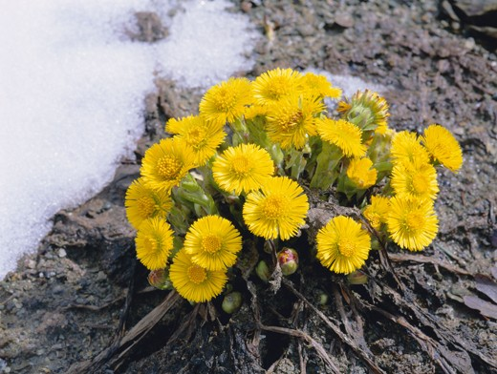

**Мать-и мачеха**-это весенний первоцвет. Золотисто-желтый «подснежник» растет по берегам рек и ручьев, по обрывам и склонам, вдоль железных дорог. Его соцветия-корзинки пахнут медом. Недаром их так любят пчелы.

В середине мая, когда растение отцветает, появляется розетка округлых листьев. Снизу они мягкие и теплые, как «мать», сверху жесткие холодные, как «мачеха». Листья мать-и-мачехи одной стороной греют, с другой холодят. Отсюда и название растения «мать-и-мачеха».В первую очередь мать-и-мачеху используют при лечении простудных заболеваний, кашля, бронхита, пневмонии, насморка. Существует легенда и про этот цветок. Одна злая женщина задумала погубить дочку своего мужа, потому что не хотела, чтобы он ходил встречаться с ней и своей бывшей женой. Заманила она ее к обрыву и столкнула с него.

Тем времeнем мать, обнаружив пропажу девочки, бросилась ее искать, но опоздала: девочка уже не дышала. Бросилась мать на мачеху и, сцепившись, полетели они на дно оврага. А на следующий день покрыло склоны его растение, листья которого с одной стороны были мягкие, а с другой стороны жесткие, и возвышались над ними маленькие желтые цветки, напоминавшие светлые волосы девочки.

**К сожалению, когда первые нежные цветы едва украсят край, как на улицах городов и поселках появляются торговцы дикими цветами. Их нежный товар очень красив, первоцветы радуют глаз и сердце.**

**Знайте, если вы купили букетик подснежников, диких тюльпанов или фиалок, то где-то в районе варварски были опустошены огромные площади этих удивительных и уникальных растений. Многие первоцветы уже попали в Красные книги.**

**Знайте, что, покупая первоцветы, вы поощряете браконьеров к еще более масштабному сбору в последующие годы. Откажитесь от этого маленького удовольствия ― помогите сохранить исчезающие растения!**

